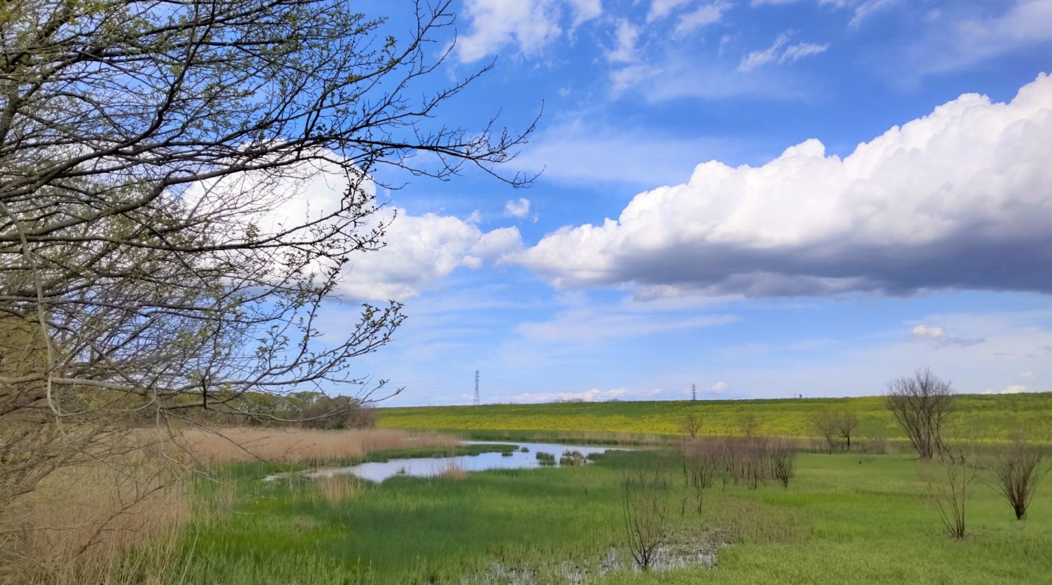
＝＝＝＝＝金子隆臣 作品集＝＝＝＝＝
・新詩人  １９５９年１５６集 Ｐ38 「夕映」  １５９集 Ｐ55 「蛙」  １６０集 Ｐ53 「未練」  １６１集 Ｐ53 「春」  １６２集 Ｐ55 「魚釣り」  １６３集 巻頭 「雨」  １６４集 Ｐ53 「機関車」  １６５集 Ｐ40 「青草の上にて」  １６７集 Ｐ36 「老鶏の死」  １９６０年１６８集 Ｐ40 「ある港」  １６９集 Ｐ33 「くらげ」  １７０集 巻頭 「こだま」  １７１集 Ｐ33 「現代」  １７２集 Ｐ34 「妻の故郷にて」  １７３集 Ｐ32 「夕焼」  １７４集 巻頭 「はえ」  １７５集 巻頭 「ギターを弾くとき」  １７７集 巻頭 「心は」  １７８集 巻頭 「そのときから」  １９６１年１７９集 Ｐ27 「失題」  １８０集 Ｐ27 「失題」  １８１集 Ｐ23 「街路燈／来春」 | １９６１年１８２集 Ｐ22 「彼／失題」  １８３集 Ｐ26 「妻／泉」  １８６集 Ｐ24 「それなのに」  １８７集 Ｐ26 「荷車が歌ってる」  １８９集 Ｐ30 「初冬」  １９６２年１９３集 Ｐ31 「夜の雨／春の雨」  １９４集 Ｐ23 「夜帰行」  １９５集 巻頭 「ピアノ」  １９６集 Ｐ28 「午睡」  １９７集 Ｐ27 「渡良瀬川の汀にて」  １９８集 Ｐ24 「黙っている」  １９９集 巻頭 「柿」  ２００集 Ｐ27 「地の果/空缶」  １９６３年２０１集 Ｐ26 「黄昏」  ２０２集 Ｐ26 「菊／たそがれ」  ２０３集 Ｐ26 「冬の雨」  ２０４集 Ｐ26 「夜／夕焼け／痕／湖」  ２０６集 Ｐ27 「郭公」  ２０７集 Ｐ25 「初夏」  ２０８集 Ｐ26 「花／花売」  ２０９集 Ｐ24 「立秋に」  ２１０集 巻頭 「雫」
・時間・  １９５９年通巻112号Ｐ32 「機重機」  通巻113号Ｐ25 「鐵屑」  通巻114号Ｐ36 「眠れない夜る」  通巻115号Ｐ31 「雨だれ」  通巻116号Ｐ24 「飛球」  １９６０年通巻117号Ｐ25 「五十里湖」  通巻118号Ｐ29 「陶器の花会繪／悪路進行」  ・源泉詩流・  １９５９年創刊号 Ｐ9 「初冬の那須野」 | ・若人・  １９５８年９月号 Ｐ174 「工場の町」  ・若人の友・  １９５９年４月号 Ｐ150 「トンネル」  ・みどり・  １９５８年１２月号 Ｐ137 「車内検札」  ・投錨・  １９５８年１１月号 Ｐ6 「くだもの屋」  Ｐ7 「ガイドさんの写真」  １９５９年３月号 Ｐ15 「師走の街」

